PAISATGE HISTÒRIC A LA MUNTANYA DE MONTJUÏC:
resultats del projecte La Satalia

Edició de Josep Maria Palet

Presentació de Jordi Bolòs

Preàmbul de Carme Miró i Alaix

Edició trilingüe: català, castellà i anglès

Llibre en format digital, es pot descarregar gratuïtament a:

https://ajuntament.barcelona.cat/barcelonallibres/ca/publicacions/paisatge-historic-la-muntanya-de-montjuic

» L’Ajuntament de Barcelona i l’Institut Català d'Arqueologia Clàssica (ICAC) publiquen Paisatge històric a la muntanya de Montjuïc: resultats del projecte La Satalia. És un treball d’arqueologia del paisatge enfocat des del punt de vista de la geografia històrica i adreçat als especialistes, als gestors del territori, als interessats en la història de Barcelona i al públic en general, editat per Josep Maria Palet, director de l’ICAC.

» Es tracta d’un treball interdisciplinari centrat en aspectes morfològics, històrics i naturals del paisatge, en l’ocupació i explotació de la muntanya de Montjuïc, i en la seva transformació al llarg del temps. Per dur-lo a terme ha calgut aplicar noves tecnologies digitals a l’anàlisi arqueomorfològica, en concret Sistemes d’Informació Geogràfica (SIG).

» El projecte respon a l’encàrrec que l’aleshores Sector d’Urbanisme i Infraestructures de l’Ajuntament de Barcelona i el Museu d'Història de Barcelona (MUHBA) van fer a l’ICAC amb l’objectiu de verificar l’existència d’un possible tram de la via romana de Barcino al Llobregat a l’àrea del barri de la Satalia, al Poble-sec, en el marc d’un estudi més ampli històric, geogràfic i arqueològic de la muntanya de Montjuïc i el seu entorn.
» Entre altres recerques, el treball va permetre proposar l’emplaçament exacte de l’església de Sant Julià, una important parròquia altmedieval actualment desapareguda situada a la muntanya de Montjuïc, i reconèixer formes històriques del paisatge, com ara traces de camins antics i fronts de pedrera de l’època romana, fusionades amb el paisatge urbà actual.
» El llibre ofereix material gràfic inèdit amb reconstruccions històriques molt ajustades a l’estat de la recerca per a les fases romana, tardoromana i medieval. A més, es presenta en tres llengües ―català, castellà i anglès― i en format digital, que es pot descarregar gratuïtament a l’enllaç https://ajuntament.barcelona.cat/barcelonallibres/ca/publicacions/paisatge-historic-la-muntanya-de-montjuic

ANTECEDENTS

L’any 2006 l’Ajuntament de Barcelona havia d’aprovar un pla de gestió de la muntanya de Montjuïc. El barri de la Satalia, al Poble-sec, quedava afectat per aquest pla, ja que estava previst destinar l’espai a zona verda.
L’Associació de veïns va batallar molt per impedir el que entenien que podia significar l’enderroc del barri. Un dels arguments esgrimits va ser el possible pas d’un suposat tram de la via romana de Barcino al Llobregat. Posar en valor el patrimoni era per a l’associació una manera de defensar el barri. La xarxa viària antiga al Pla de Barcelona ja havia estat l’eix central de la tesi doctoral de Josep Maria Palet, l’actual director de l’ICAC i editor de la publicació que ens ocupa, publicada l’any 1997.

El Museu d'Història de Barcelona encarrega a l’ICAC un estudi sobre l’àrea on se situa el barri de la Satalia. L’encàrrec es va executar a través d’un conveni entre l’Ajuntament de Barcelona i l’ICAC, a finals del 2006, i l’estudi es va dur a terme durant els anys 2007 i 2008. La memòria va ser presentada finalment al Sector d’Urbanisme i Infraestructures de l’Ajuntament de Barcelona. Els anys 2011 i 2012 l’equip de l’ICAC va tornar a treballar en la memòria amb l’objectiu de convertir-la en un llibre.

Es tracta, doncs, d’un treball en el qual ha intervingut un ampli equip d’investigadors coordinat per Josep Maria Palet amb la participació dels doctors Hèctor A. Orengo, Aureli Álvarez, Ramón Julià i Santiago Riera-Mora, entre altres autors. També hi han col·laborat tres institucions de recerca: l’ICAC, el SERP (Seminari d’Estudis i Recursos Prehistòrics) de la UB i l’ICTJA (Institut de Ciències de la Terra Jaume Almera) que forma part del CSIC.

CONTINGUTS

Es tracta d’un estudi historicoarqueològic i geogràfic del vessant nord-oriental de la muntanya de Montjuïc, on se situa el barri de la Satalia, però que inclou el conjunt de la muntanya: des de la Zona Franca, al delta del riu Llobregat, fins a Ciutat Vella. El seu objectiu és oferir una visió territorial de conjunt d’una de les muntanyes més emblemàtiques de Barcelona i mostrar la seva relació amb la ciutat.
Des de la perspectiva de l’arqueologia del paisatge (l’especialitat del GIAP), el treball va estudiar integralment els aspectes històrics, arqueològics i ambientals d’un determinat espai per tal d’entendre la seva evolució física i humana i observar la relació entre les dues, i la transformació del territori des d’una visió diacrònica.

Al llarg dels segles, el vessant nord de la muntanya de Montjuïc ha mantingut una estreta relació amb la ciutat de Barcelona, que es fa evident en una complexa xarxa viària i en l’ocupació i explotació dels seus recursos agraris (conreu en sistemes de terrasses), hídrics (fonts i torrents) i geològics (pedreres). La zona del peu de muntanya, a més, és idònia per fer-hi un estudi geomorfològic. Montjuïc forma part integral de la història de Barcelona.

El treball està plantejat des de dos focus d’interès: d’una banda el vessant nord de Montjuïc, l’àrea del Poble-sec i el barri de la Satalia, i de l’altra, la muntanya i la ciutat de Barcelona. El seu objectiu central és contextualitzar les eventuals singularitats en la història de Montjuïc i la seva relació amb la ciutat de Barcelona. És així com van definir-se els principals àmbits de recerca desenvolupats. El primer d’aquests àmbits ―molt important― va ser la xarxa viària. Al barri de la Satalia es conserven trams d’antics camins inserits al traçat urbà actual. L’estudi de la xarxa viària històrica de la muntanya i la seva inserció als antics camins del pla i les comunicacions amb la ciutat de Barcelona ha estat un aspecte important del treball. Amb aquest objectiu s’ha desenvolupat un estudi arqueomorfològic de les formes històriques del paisatge.

Un segon àmbit treballat és la geologia de la muntanya i, específicament, l’explotació de pedreres i els aspectes geomorfològics estretament relacionats amb les seves transformacions històriques i la seva topografia. Els usos del sòl també han estat un element important del treball. Des d’aquesta perspectiva s’ha dut a terme l’estudi de l’evolució històrica del paisatge vegetal de la muntanya i del seu entorn al llarg del temps a partir d’estudis pol·línics. L’objectiu en aquest àmbit ha estat realitzar una aproximació a l’impacte antròpic (la desforestació, les activitats econòmiques, etc.), com a causa dels processos erosius que provoquen l’evolució de les formacions del peu de muntanya. La documentació, la cartografia històrica i les fonts escrites han estat un suport essencial per al treball.
La ciutat de Barcelona disposa d’un conjunt excepcional de gravats, plànols i mapes dels segles xvi a xx, que han fet possible aquest tipus de recerca. La documentació escrita de caràcter rural també és molt abundant i, de manera prou sistemàtica, retrocedeix fins a finals del segle x.

S’ha dut a terme un treball interdisciplinari centrat en aspectes morfològics, històrics i naturals del paisatge en l’ocupació i explotació de la muntanya, i la seva transformació al llarg del temps. En un treball d’aquesta mena ha estat important la incorporació a l’anàlisi arqueomorfològica de noves tecnologies digitals, en concret dels Sistemes d’Informació Geogràfica (SIG).

L’estudi va rebre un finançament mixt i ha estat un bon exemple d’harmonització de prioritats de recerca i de gestió territorial, amb la coordinació institucional del Departament d’Urbanisme de l’Ajuntament de Barcelona, el Museu d’Història de la Ciutat, l’Associació de veïns del barri de la Satalia i l’Institut Català d’Arqueologia Clàssica. Els resultats mostren les capacitats de transferència del coneixement de l’arqueologia del paisatge, que no es limiten només a la difusió (el llibre que ens ocupa), sinó que generen un producte que pot crear beneficis pràctics, aplicables, en aquest cas, a un futur pla de gestió de la muntanya de Montjuïc.

La part gràfica és un dels aspectes més remarcables del treball. Completament inèdita, ofereix reconstruccions històriques molt ajustades a l’estat de la recerca per a les fases romana, tardoromana i medieval. És un treball d’arqueologia del paisatge des del punt de vista de la geografia històrica adreçat als especialistes, als gestors del territori, als interessats en la història de Barcelona i al públic en general.

LES PRINCIPALS CONCLUSIONS
Com a resultat de l’estudi cal destacar el reconeixement de formes històriques del paisatge fusionades amb el paisatge urbà actual: traces de camins antics i fronts de pedrera. Actualment es conserven traces de tres camins històrics a la trama urbana de la Satalia: el carrer de la Creu dels Molers, el passatge Antic de València i el carrer de Margarit.
L’origen d’aquests camins i sistemes viaris se situa en l’època romana. Parcialment conservats al barri, perduren i s’adapten a diversos canvis durant l’antiguitat tardana i l’època medieval, amb relació a l’interès que pren el vessant sud de la muntanya i la zona del delta del Llobregat.
El treball va permetre proposar l’emplaçament exacte de l’església de Sant Julià, una important parròquia altmedieval actualment desapareguda situada a la muntanya de Montjuïc, i identificar diverses pedreres, com les que hi ha als jardins del Palauet Albéniz o la de Laribal, als jardins del mateix nom. El front de la pedrera Machinet, al Teatre Grec, és el més conegut en aquest sector de la muntanya, ja que es va aprofitar com a front escènic del teatre.
Al barri de la Satalia els fronts de pedrera són menys visibles perquè estan ocupats per edificacions o coberts de vegetació. Els tres fronts coneguts ―Satalia, Satalia-Espanya i Masferrer― es van obrir durant la segona meitat del segle xix aprofitant l’esglaó natural del terreny i, un cop van ser abandonats, els van ocupar les edificacions i construccions modernes. El front més visible és el de Satalia-Espanya.
Avui, l’espai obert per l’antiga pedrera, l’ocupa el camp municipal de futbol de la Satalia. El front d’explotació és ben visible des del mirador del barri, tot i que actualment està cobert de vegetació.
Cal destacar també que els estudis de Santiago Riera sobre l’evolució del paisatge vegetal de la muntanya han demostrat la presència del conreu de la vinya ja en l’època ibèrica, segurament en sistemes de terrasses que en part han estat aprofitats per urbanitzar el barri.

Aquest volum forma part de la col·lecció́ «Materials d'urbanisme i ciutat» que es va crear per difondre aspectes documentals elaborats amb l’objectiu d’aprofundir en el coneixement de la ciutat i per proporcionar material de reflexió sobre les transformacions urbanes. Aporta elements de mesura en aspectes tan diversos com els nous sistemes d’agrupació d’equipaments i la consolidació de noves centralitats cíviques, el paper dels sectors de límit entre la ciutat compacta i l’espai lliure, la transformació dels nous teixits cap a les activitats relacionades amb la producció i el coneixement i la història com a matèria argumental per contribuir a difondre els pensaments sobre la ciutat i el seu futur. La col·lecció es va iniciar el 2011 amb la publicació del volum Equipaments. L'ordenació dels conjunts dotacionals. Barcelona. Dotze exemples, i el 2012 es va editar Montjuïc vs. Barcelona.
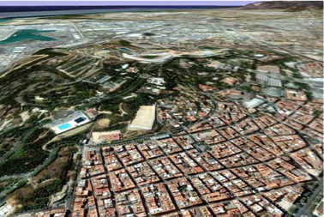
Imatge 3D del vessant nord de Montjuïc (UDG ICAC). Pàg. 23
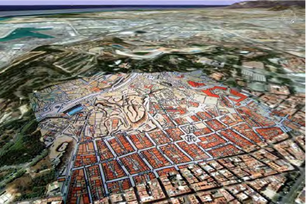

Detall del mapa de V. Martorell del 1929 sobre la imatge anterior (UDG ICAC). Pàg. 2
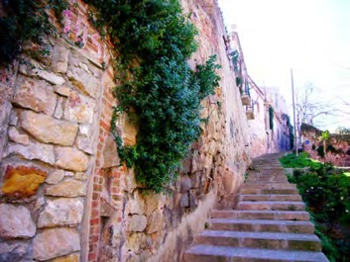
Camí de la Creu dels Molers (foto: D. Navas). Pàg. 25

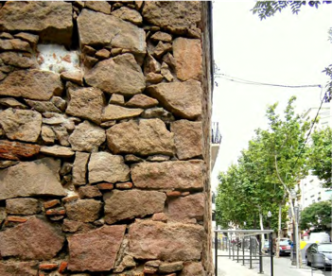
Passeig de l’Exposició davant del carrer de Radas del Poble-sec (foto: D. Navas). Pàg. 29

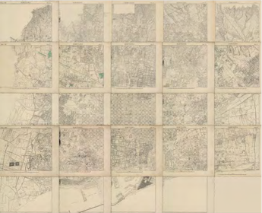
Base cartogràfica de V. Martorell dels anys trenta georeferenciada (H.A. Orengo). Pàg. 33

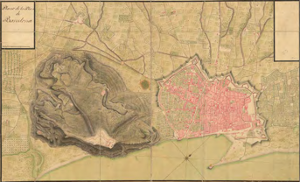
Plànol de la plaça de Barcelona, anònim anterior al 1714. (font: Cartoteca del Archivo General Militar de Madrid B-36-18). Pàg. 39

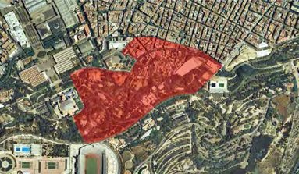
Delimitació de la zona estudiada sobre el terreny (H.A. Orengo). Pàg. 53

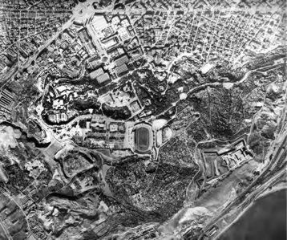
Fotografia aèria de la muntanya de Montjuïc de l’any 1947 en què s’aprecien la intensa ocupació urbana i agrícola de la muntanya i els fronts d’extracció de la pedra de Montjuïc (font: Institut Cartogràfic de Catalunya. Cartoteca digital). Pàg. 55
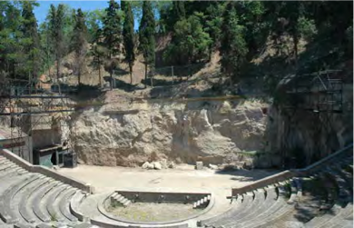
Vista del front de la pedrera Machinet al Teatre Grec (foto: J. M. Palet). Pàg. 104
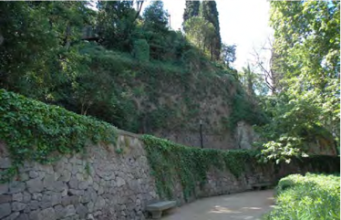
Vista del front d’explotació de pedrera als jardins Laribal (foto: J.M. Palet). Pàg. 105
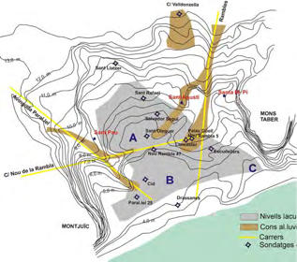
Topografia del sector del Cagalell basada en el plànol de P. Garcia Faria de 1893. Les lletres A, B i C indiquen les principals depressions. Es mostren, a més, els cons al·luvials (color marró) i la localització dels sediments lacunars de l’Estany del Cagalell (color gris). Pàg. 128

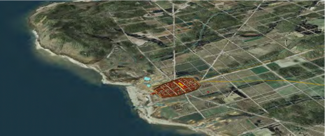

Reconstrucció fotogràfica de Montjuïc i el seu entorn als segles i-ii dC. En groc veiem les traces documentades per l’estudi arqueomorfològic (UDG ICAC). Pàg. 154

Per a més informació:
http://ajuntament.barcelona.cat/barcelonallibres/
Laura Santaflorentina / Tel. 699061244 / E-mail: laurasantaflorentina@gmail.com

